Министерство науки и высшего образования Российской Федерации

Федерального государственное бюджетное образовательное учреждение высшего образования

«Российский экономический университет имени Г.В. Плеханова»

**МОСКОВСКИЙ ПРИБОРОСТРОИТЕЛЬНЫЙ ТЕХНИКУМ**

Специальность: 09.02.07 Информационные системы и программирование

Квалификация: Программист

ПРАКТИЧЕСКИЕ РАБОТЫ

ПО «РАЗРАБОТКЕ ПРОГРАММНЫХ МОДУЛЕЙ»

Листов: 10

|  |  |
| --- | --- |
| Выполнил студент | Проверил преподаватель |
| Группы П50-4-22 | ____________Д.В.Серяк |
| Юрченко Вячеслав Валерьевич | «___» ________2024 года |

Москва 2024

# ПРАКТИЧЕСКАЯ РАБОТА №7

***Цель работы:*** необходимо дополнить имеющийся проект набором медиа-запросов:

Адаптируйте ваше приложение под 3 популярных устройства:

1. Компьютеры и Ноутбуки
2. Планшеты
3. Телефоны

***Ход работы:***

1. Для написания сайта необходимо прописать html разметку в файле «index.html» и использовать при этом стили в файле «style.css».

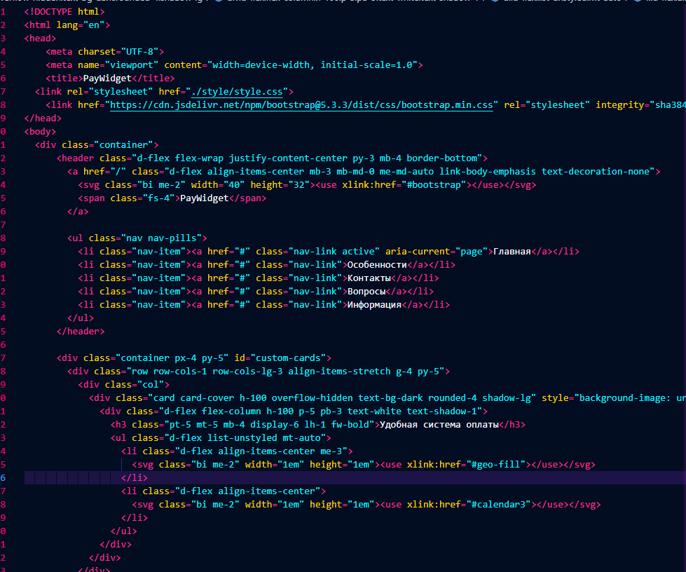

Рисунок 1 – часть html

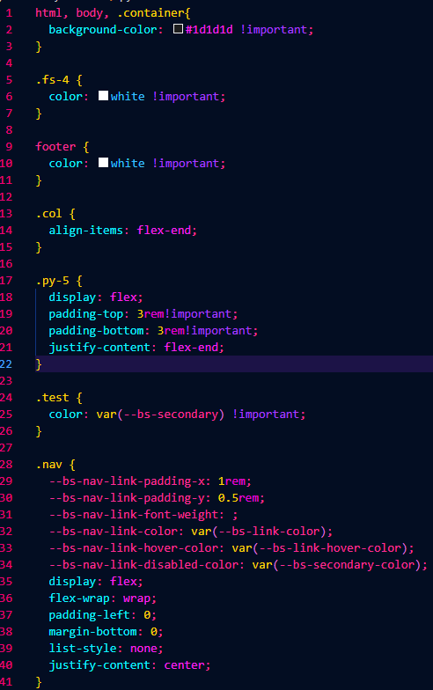

Рисунок 2 – часть css

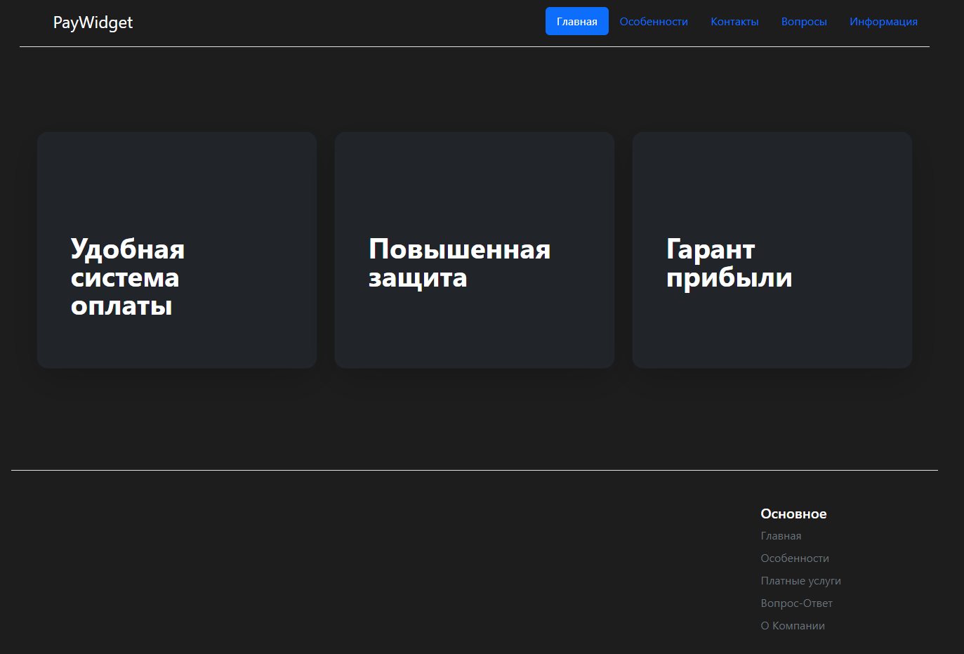

Рисунок 3 –результат простейшего лендинга

1. Используя bootstrap стили через использование классов, прописываем адаптивную вёрстку для всех устройств, показанных в браузере.

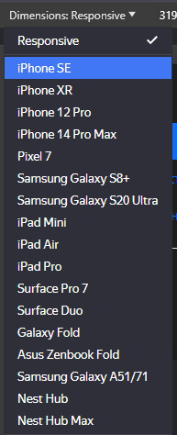

Рисунок 4 – устройства с адаптивкой



Рисунок 5 – пример использования стилей на шапке сайта

Пример адаптивки для устройства «Iphone SE»:

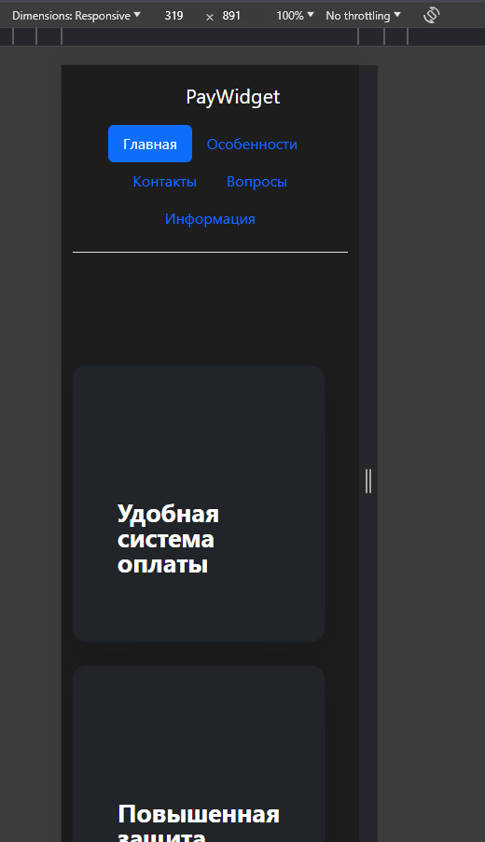

Рисунок 6 – адаптивка для одного из устройств

Изменение стилей при подходящих условиях разрешение экрана:

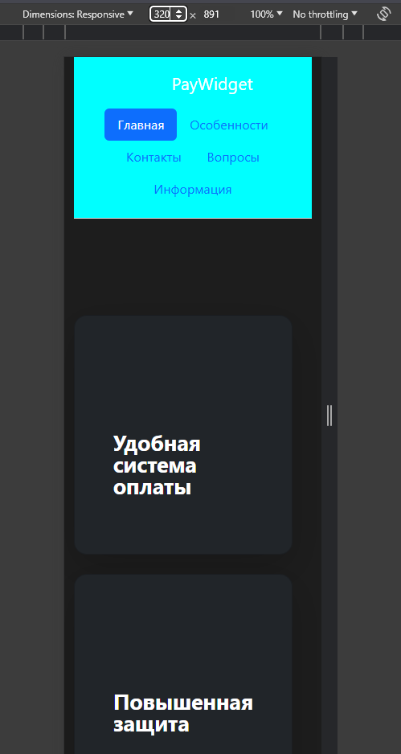

Рисунок 7 – изменение стиля при подходящем разрешении

Адаптивная вёрстка для устройства «Pixel 7»:

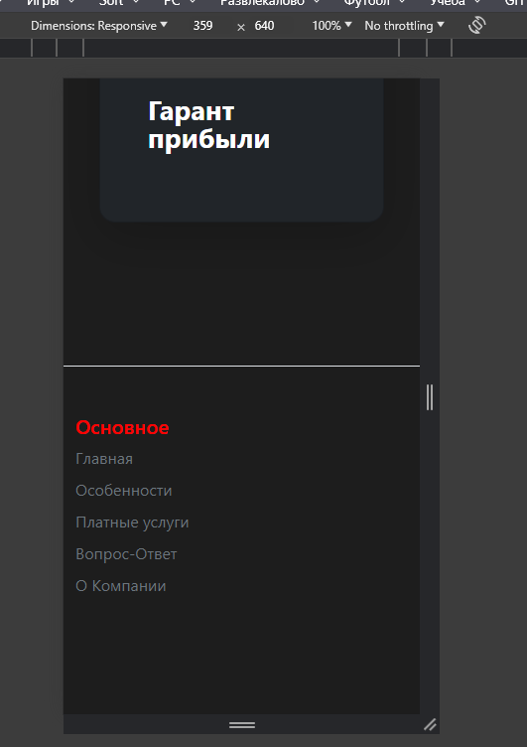

Рисунок 8 – медиа запрос у pixel 7 (1)

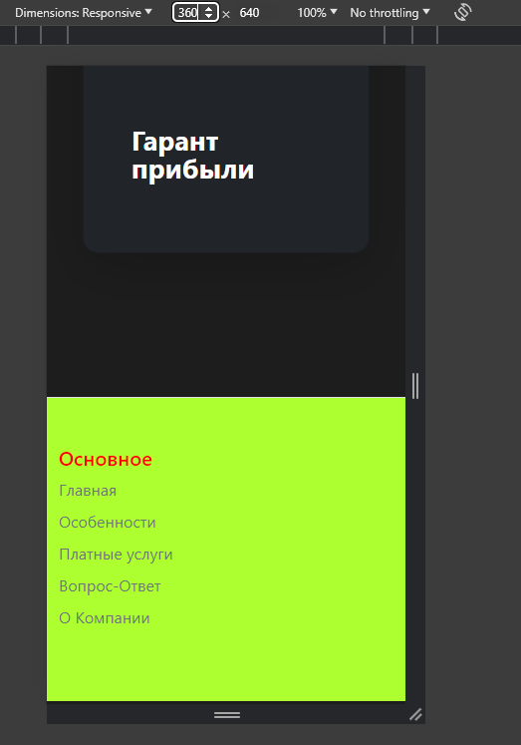

Рисунок 9 – изменение стилей у pixel 7 (2)

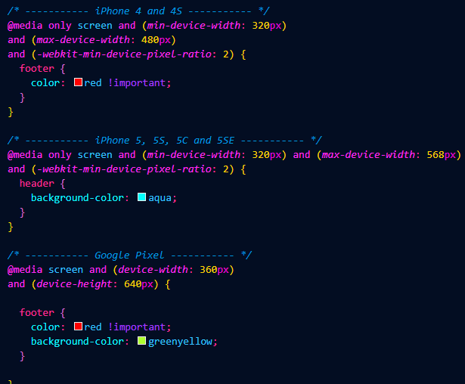

Рисунок 10 – пример использования медиа запросов

***Вывод:*** используя bootstrap классы успешно применены стили к объектам сайта. Также продемонстрирована успешная работоспособность адаптивной вёрстки под разнообразные устройства с помощью медиа запросов.